Лабораторная работа №7

Дисциплина: Научное программирование

Аветисян Давид Артурович

Содержание

# 1 Цель работы

Познакомиться с построением графиков в Octave.

# 2 Задание

1. Познакомиться с параметрическими графиками.
2. Познакомиться с графиками в полярных координатах.
3. Познакомиться с графиками неявных функций.
4. Познакомиться с графиками комплексных чисел.
5. Познакомиться со специальными функциями.

# 3 Выполнение лабораторной работы

1. Первым делом я познакомился с параметрическими графиками. Я построил график трёх периодов циклоиды радиуса 2. Сначал я определил параметр $t$ как вектор, а затем я вычислил $x$ и $y$.

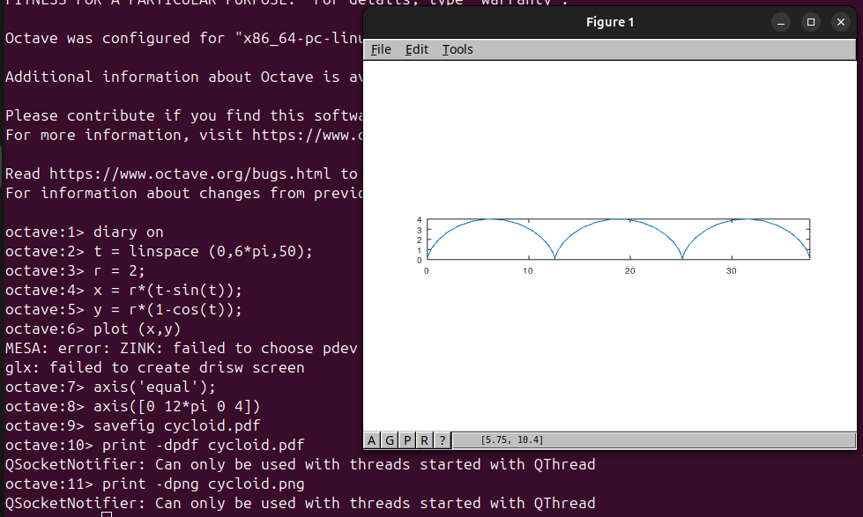

Параметрический график

1. Далее я познакомился с графиками в полярных координатах. Я начал с определения независимой переменной $θ$, а затем вычислил $r$. Чтобы построить график в осях $xy$, я вычислил $x$ и $y$, используя стандартное преобразование координат: $x=rcos\left(θ\right)$, $y=rsin\left(θ\right)$.

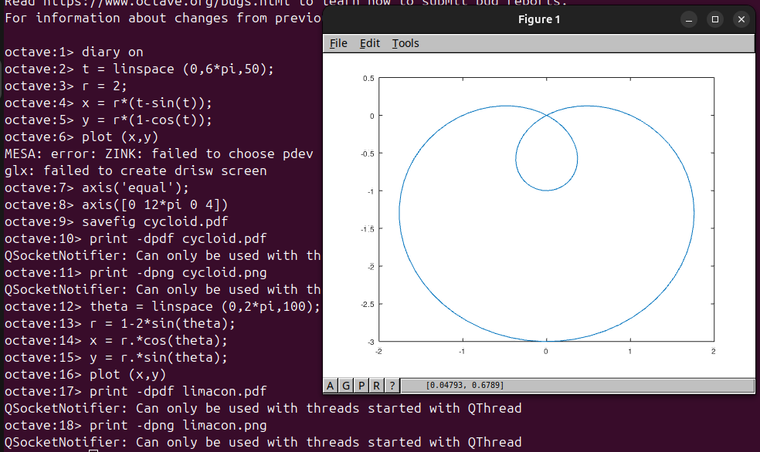

График в полярных координатах

Также можно построить функцию $r=f\left(θ\right)$ в полярных осях, используя команду **polar**.

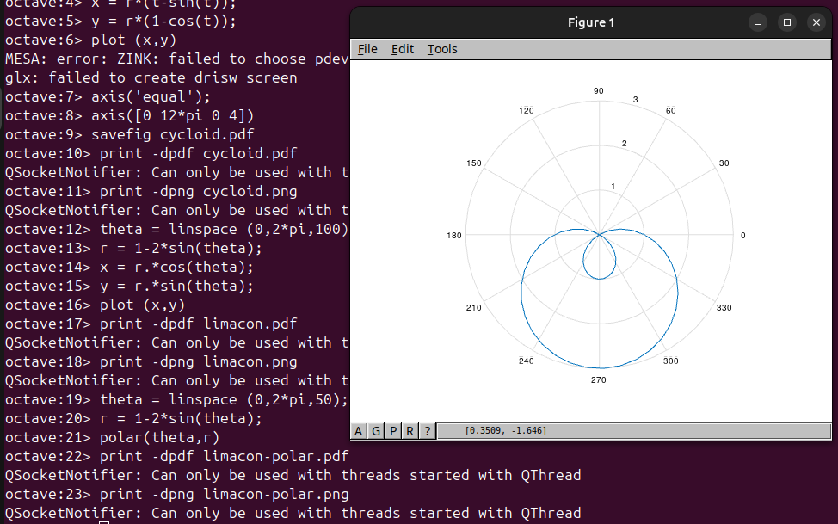

Построение с помощью команды polar

1. Затем я познакомился с графиками неявных функций. Самый простой способ построить функцию, неявно определённую уравнением вида $f\left(x,y\right)=0$, с помощью команды **ezplot**. Я построил кривую $−x^{2}−xy+x+y^{2}−y=1$.

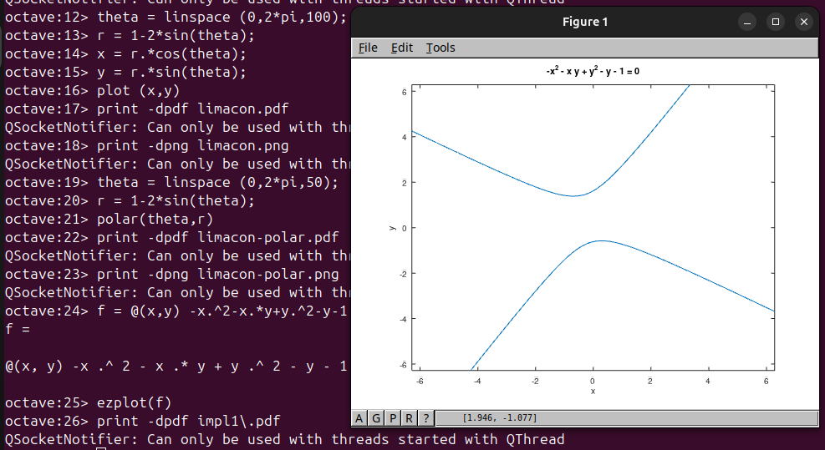

График неявной функции

Потом я нашёл уравнение касательной к графику окружности ${\left(x−2\right)}^{2}+y^{2}=25$ в точке $\left(−1,4\right)$. Сначала я построил график окружности, а затем использую правило дифференцирования неявной функции, нашёл уравнение касательной и построил её на графике.

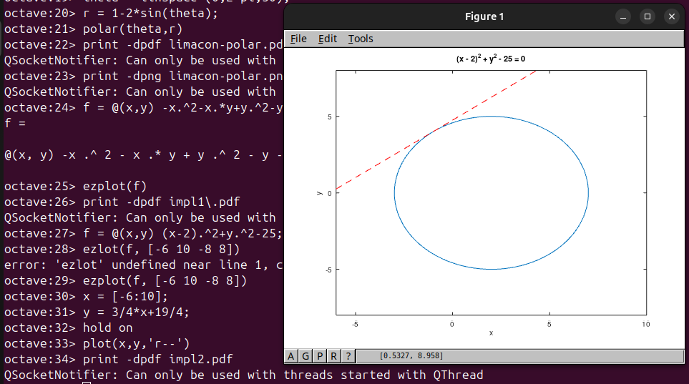

График касательной к окружности

1. После я познакомился с основными арифметическими операциями с комплексными числами в Octave. Затем я научился строить графики в комплексной плоскости, используя команду **compass**.

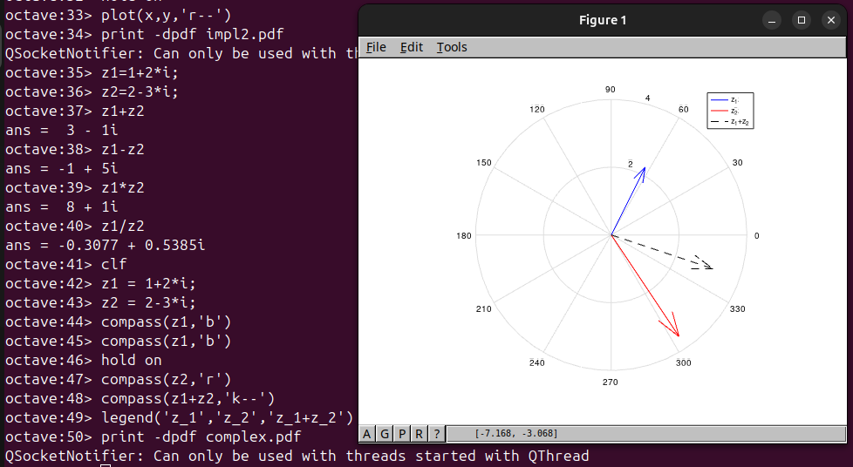

Графики комплексных чисел

Далее я узнал о команде **nthroot**, с помощью которой можно легко находить действительные корни.

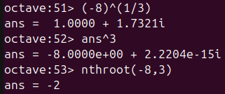

Нахождение корня с помощью команды nthroot

1. И в конце я познакомился со специальными функциями, которые есть в Octave. Я простроил графики функций Г $\left(x+1\right)$ и $n!$.

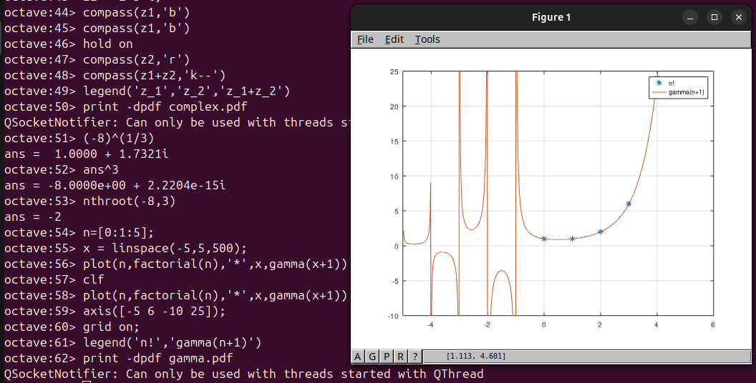

Специальные функции в Octave

Обратите внимание на вертикальные асимптоты на графике. Они не являются истинной частью графика. Это артефакты вычисления. Если мы хотим их устранить, мы должны разделить область значений на отдельный интервалы. Это даёт более точный график.

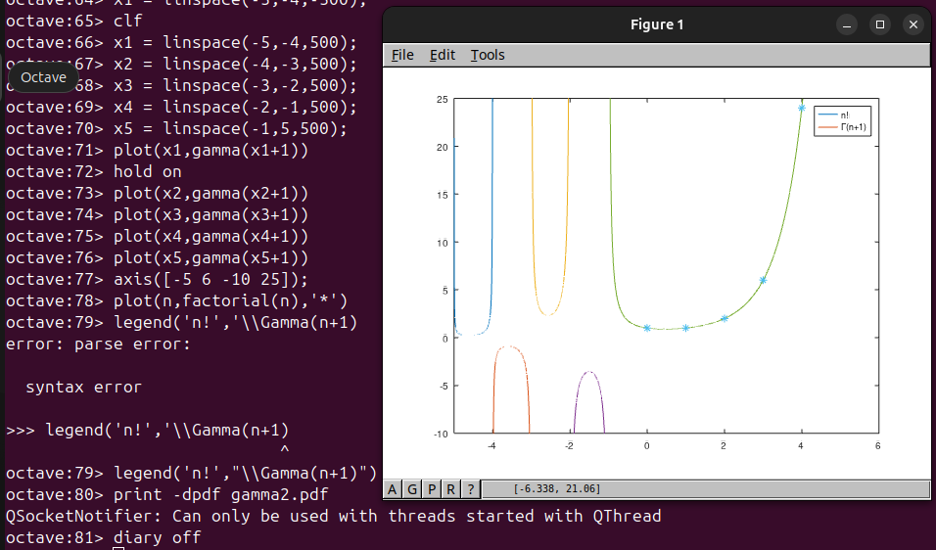

Более точный график специальных функций

# 4 Выводы

Я познакомился с построением графиков в Octave.